测试报告

**1. 基本信息**

|  |  |
| --- | --- |
| 测试计划的来源 | 无 |
| 测试用例的来源 | 无 |
| 测试对象描述 | Meet Here系统的用户登录，修改密码，预定场馆等系统功能 |
| 测试环境描述 | Windows10+Mysql8.0+Tomcat8 |
| 测试人员 | 彭钧涛，李尚真 |
| 测试时间 | 2019/12/31 |
| …… |  |

**2. 手工测试统计**

|  |  |  |  |  |  |  |  |  |  |
| --- | --- | --- | --- | --- | --- | --- | --- | --- | --- |
| 测试用例总数 | 0 | | | | | | | | |
| 执行用例（个） | 0 | | | | | | | | |
| 删除用例（个） | 0 | | | | | | | | |
| 受阻用例（个） | 0 | | | 受阻原因 | 无 | | | | |
| 实测用例数（个） | 0 | | | | | | | | |
| 发现缺陷（个） | 0 | 致命 | 0 | 严重 | 0 | 一般 | 0 | 建议 | 0 |

**3. 自动化测试报告**

*提示：可以集成Allure等测试报告工具，以截图形式显示自动化测试报告*

**总览**

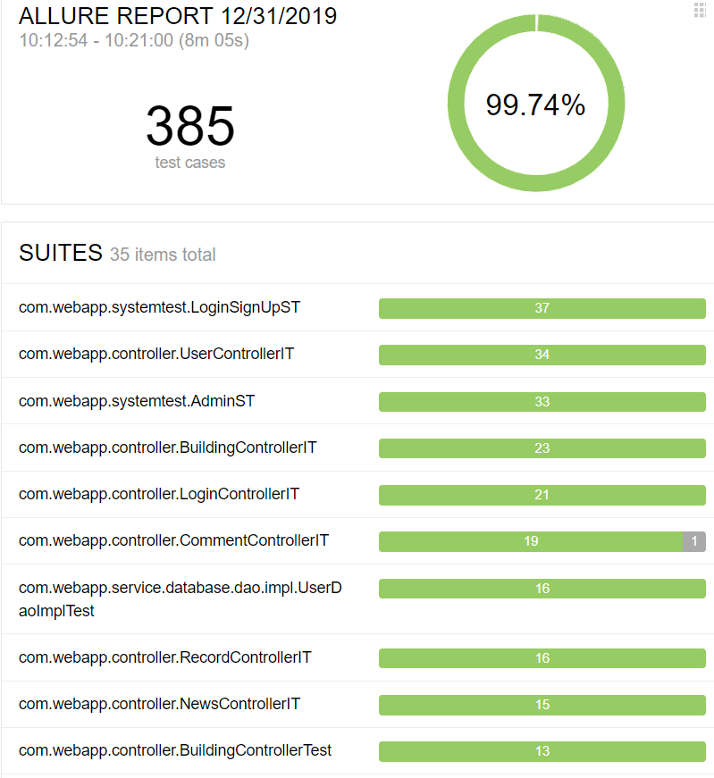

**UserST系统测试**

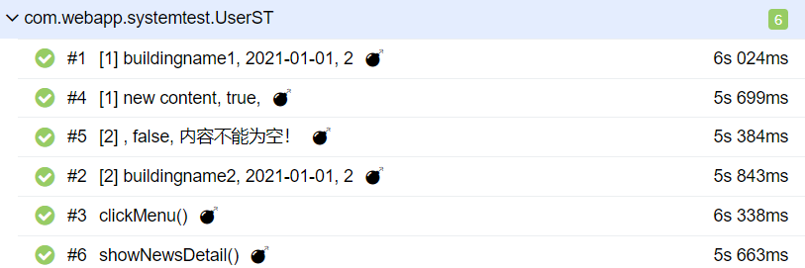

**AdminST系统测试**

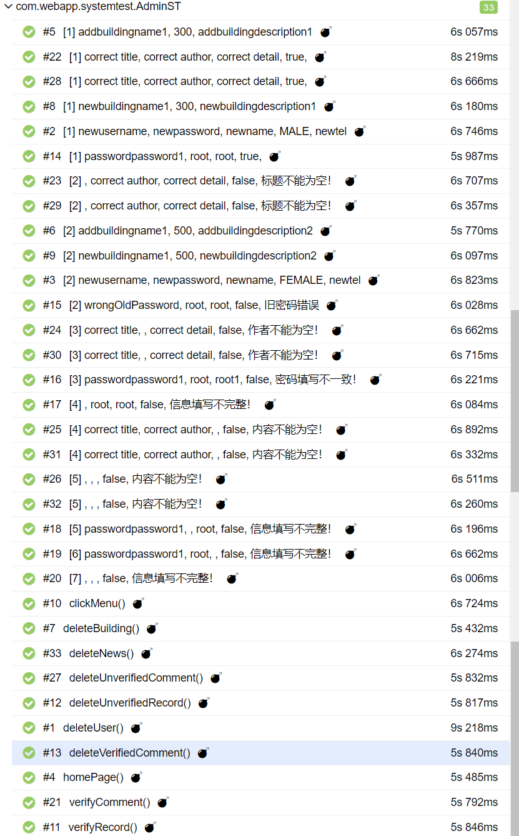

**LoginSignUpST系统测试**

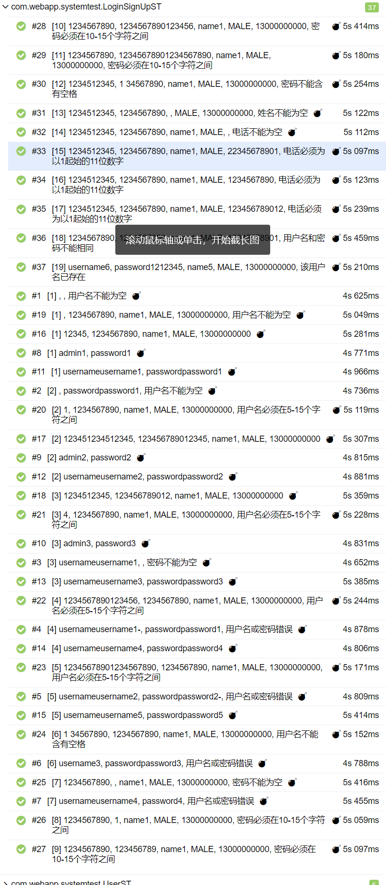

**TimeLine**

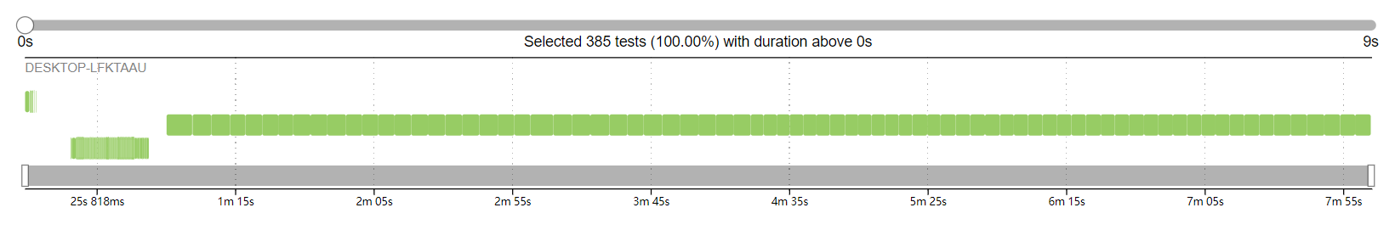

**Graph**

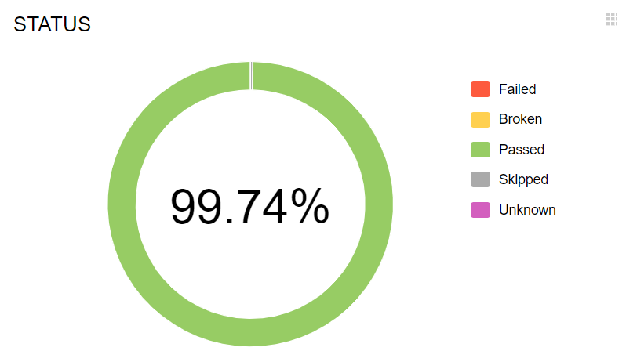

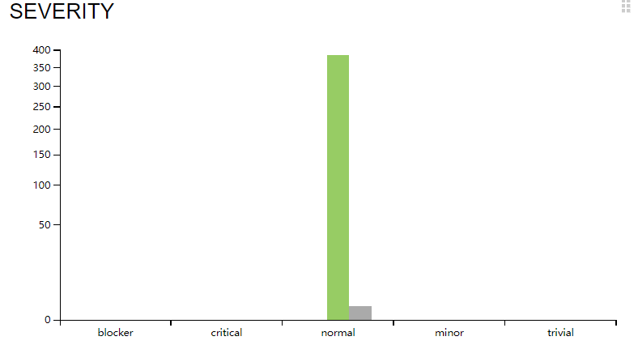

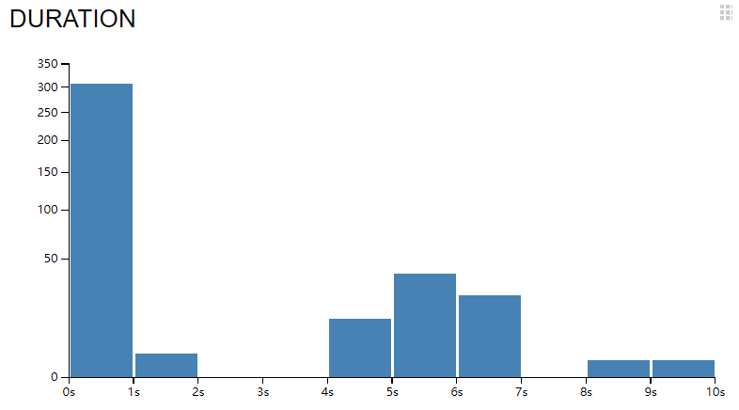

**Package**

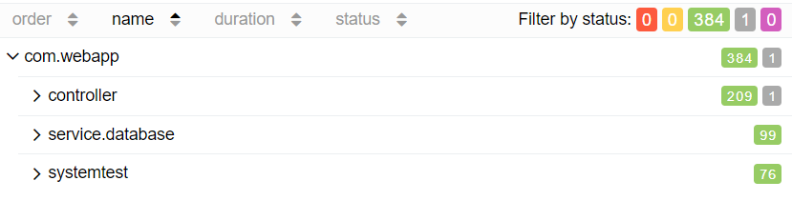

**4. 被测对象评价**

*提示：根据测试结果，对被测对象进行评价。*

**1.正确性**

被测对象按照测试用例，全部通过测试，在测试中未检测到任何遗留的缺陷

**2.功能性**

系统正确实现了

* 普通用户：注册、登录、个人信息管理、查看场馆介绍和预约信息、场馆预约、场馆预约订单管理、查看新闻、留言管理（发布、浏览、删除、修改）的功能
* 管理员：用户管理、场馆信息管理（场馆介绍、场馆位置、场馆租金、场馆空闲时间...）、预约订单审核、预约订单统计（按照场馆、时间等对预约订单进行统计）、新闻动态管理（发布、增、删、改）、留言审核
* 场馆预约订单：已预定场馆信息的查看、取消、信息修改

**3.易用性**

系统实现了如下易用性：

* 查询，添加，删除，修改操作相关提示信息的一致性，可理解性
* 输入限制的正确性
* 输入限制提示信息的正确性，可理解性，一致性

**4.兼容性**

* 现有系统支持window下的IE浏览器和Chrome浏览器
* 现有系统未进行其他兼容性测试

**附件**

**A. 手工测试执行情况**

*[包括测试运行的结果记录,可在测试用例中直接体现，即指明相关的测试用例文档名并随同本报告一同提交]*

无

**B. 缺陷提交和修改记录**

*[可在缺陷问题报告单中体现，即指明相关的缺陷信息文档名并随同本报告一同提交]*

见《系统测试缺陷.xlsx》文档